1. Интегральная сумма

**Задача:** исследовать интегральную сумму функции $f\left(x\right)=\sqrt[3]{x}$, заданной на отрезке

$\left[a, b\right] :a=-1, b=0.5$

**План:**

**Интегральная сумма.**

1. Составьте и изобразите интегральную сумму функции на заданном отрезке в виде ступенчатой фигуры:
   * Изобразите график функции.
   * Изобразите криволинейную трапецию, ограниченную графиком функции, вертикальными прямыми, проходящими через концы отрезка, и осью Ox.
   * Разбейте отрезок на n элементарных отрезков, точками отметьте их концы на рисунке.
   * Выберите по одной точке внутри каждого элементарного отрезка, отметьте их на рисунке.
   * Вычислите значения функции в выбранных точках, отметьте их на рисунке.
   * Изобразите ступенчатую фигуру на основе выбранного разбиения и точек внутри элементарных отрезков.
2. Исследуйте ступенчатую фигуру. Для этого выберите количество ступеней (от 3 до 5) и посмотрите, как изменяется фигура при смещении точек внутри элементарных отрезков (рассмотрите три положения точек: крайнее левое, крайнее правое и промежуточное на выбор). Затем выберите другое количество ступеней (от 6 до 10), а затем (от 11 и больше) и повторите процедуру.
3. Сделайте заключение.

**Последовательность интегральных сумм.**

1. Постройте интегральную сумму функции на заданном отрезке:
   * Разбейте отрезок на n элементарных отрезков.
   * Выберите по одной точке внутри каждого элементарного отрезка.
   * Запишите интегральную сумму.
2. Исследуйте её значение с ростом n при различных положениях точек внутри элементарных отрезков (рассмотрите три положения: крайнее левое, крайнее правое и промежуточное на выбор).
3. Вычислите интеграл от данной функции по отрезку аналитически и сравните значения интегральных сумм с его величиной.
4. Постройте последовательность интегральных сумм, изобразите её на графике. Изобразите точное значение интеграла горизонтальной прямой. Продемонстрируйте сходимость построенной последовательности к точному значению интеграла с ростом n при различных положениях точек внутри элементарных отрезков (три положения: крайнее левое, крайнее правое и промежуточное на выбор).
5. Сделайте заключение.

**Решение:**

**Интегральная сумма**

1. **Составим и изобразим интегральную сумму функции на заданном отрезке в виде ступенчатой фигуры.**

* Изобразим график функции $f\left(x\right)=\sqrt[3]{x}$ и криволинейную трапецию в соответствии с границами отрезка $[-1, 0.5]$.

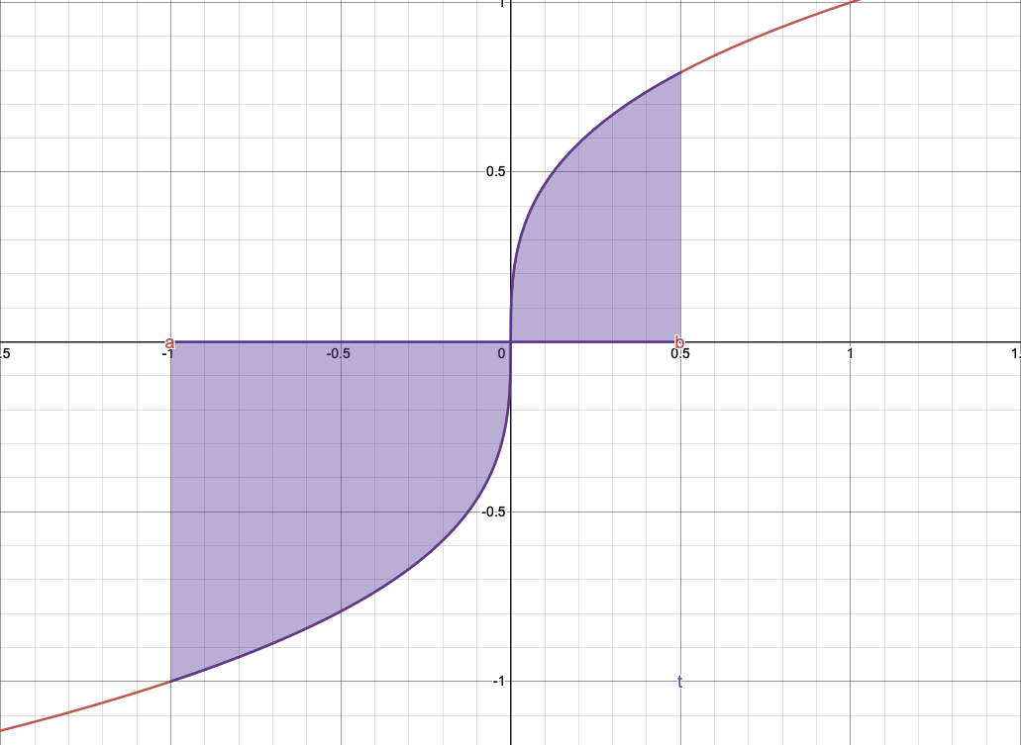

* Разобьём отрезок на $n$ элементарных отрезков и отметим точками их концы на рисунке, затем выберем по одной точке внутри каждого элементарного отрезка, отметим их на рисунке и также отметим точками вычисленное значения функции в этих произвольных точках.

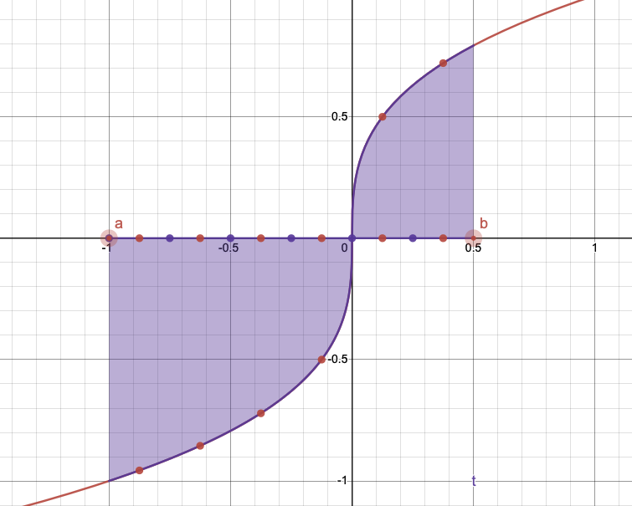

Примечание: фиолетовым цветом изображены концы $n$ элементарных отрезков, красным цветом – произвольные точки внутри этих отрезков и соответствующие им значения функции.

* Изобразим ступенчатую фигуру на основе выбранного разбиения и точки внутри элементарных отрезков.

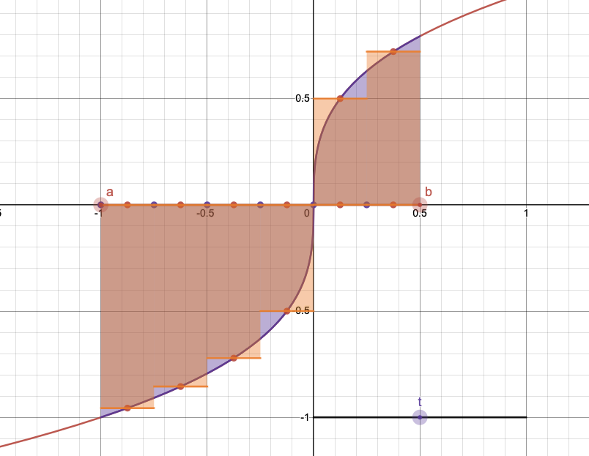

1. **Исследуем ступенчатую фигуру.**
   * Выберем количество отрезков за $n=5$ и рассмотрим, как фигура изменится при смещении точек внутри элементарных отрезков в 3 положениях.

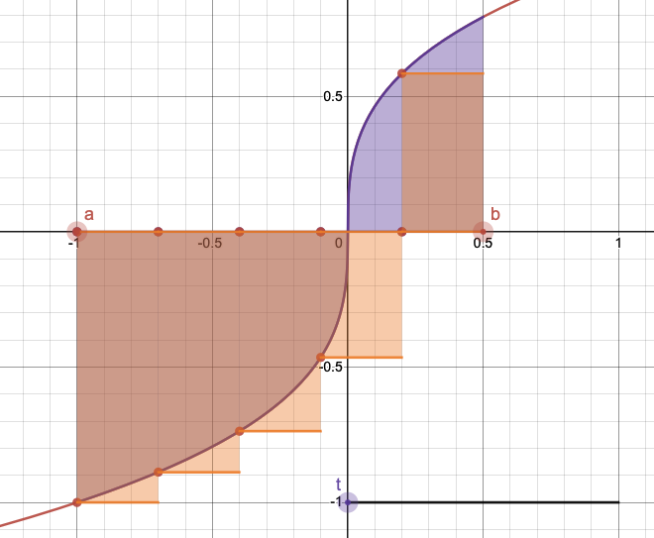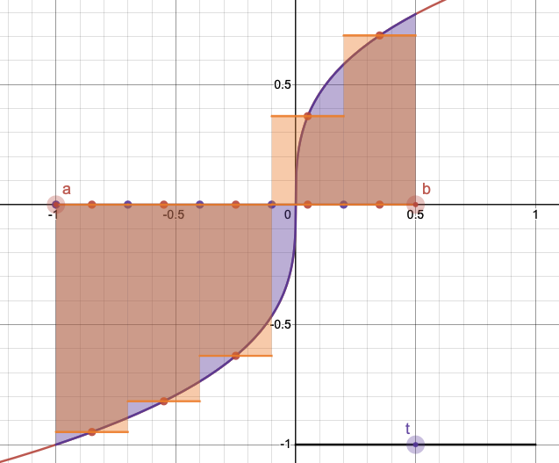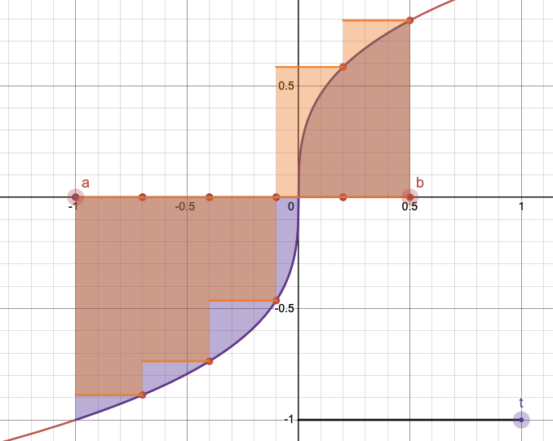

Крайнее левое Промежуточное Крайнее правое

* + Выберем количество отрезков за и рассмотрим, как фигура изменится при смещении точек внутри элементарных отрезков в 3 положениях.

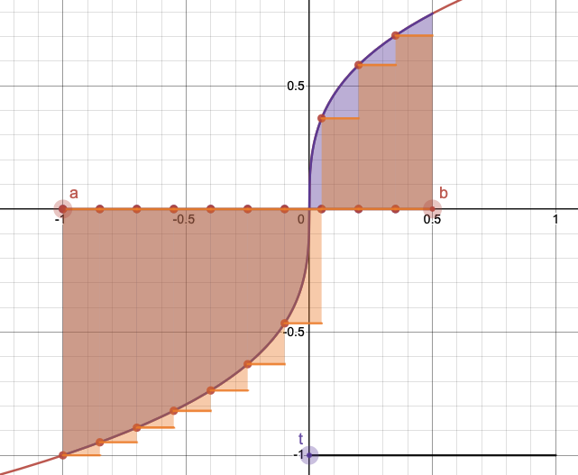 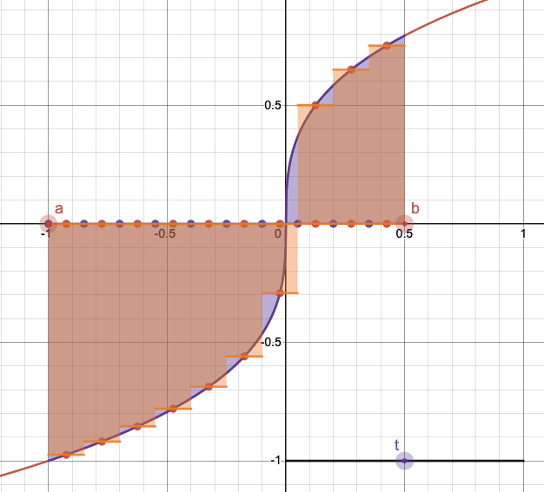 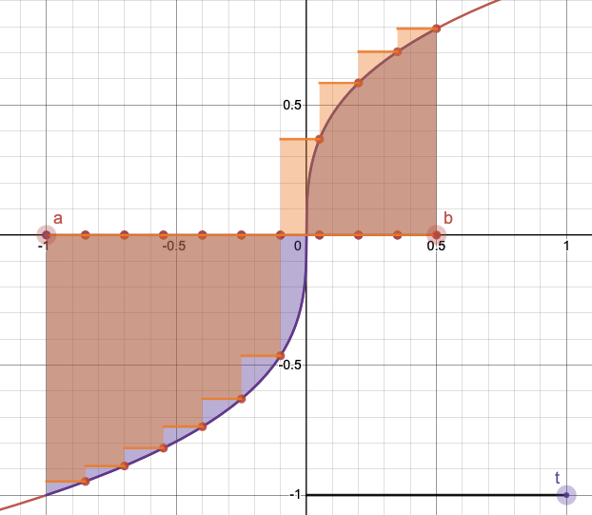

Крайнее левое Промежуточное Крайнее правое

* + Выберем количество отрезков за и рассмотрим, как фигура изменится при смещении точек внутри элементарных отрезков в 3 положениях.

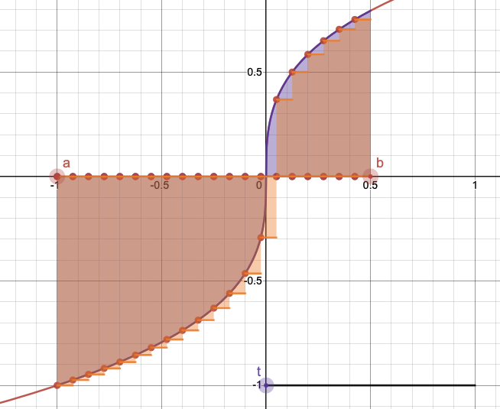 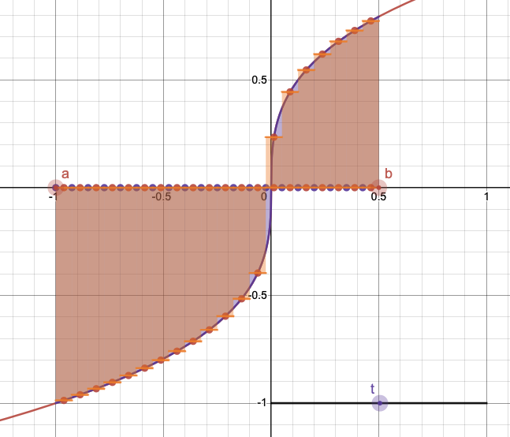 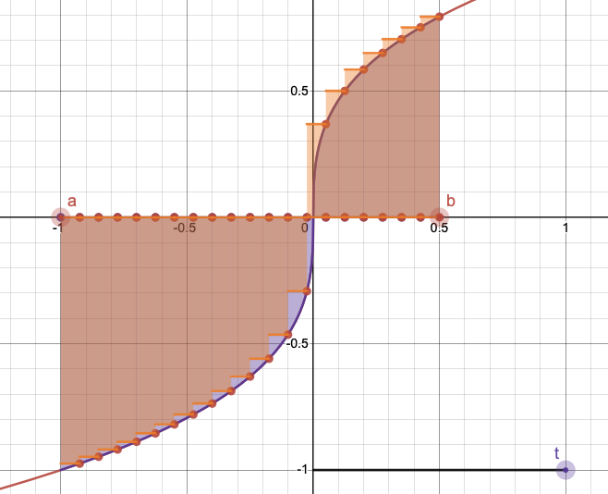

Крайнее левое Промежуточное $t=0.5$ Крайнее правое

1. **Заключение**

В заключении графического исследования по интегральной сумме можно сделать вывод, что при увеличении количества отрезков $n$, ступенчатая фигура все больше начинает совпадать с формой криволинейной трапеции под графиком и если найти сумму площадей каждой из ступеней, то величина этой суммы по мере увеличения $n$ будет более точно совпадать с площадью криволинейной трапеции:

$$S_{трапеции}=\lim_{n→∞}{\sum_{i=1}^{n}{\left|∆x∙f(x_{i})\right|}}$$

где $n$– количество отрезков (ступеней),

$∆x$– длина отрезка (ступени),

$f\left(x_{i}\right)$– значение функции в точке на отрезке (высота ступени)

Смещение точек внутри элементарных отрезков при предельном ($n→∞$) увеличении количества отрезков не влияет на точность. В случае ограниченного количества отрезков наиболее точным будет расположение точек в центре отрезков.

Выполнение графического исследования по интегральной сумме в графическом калькуляторе Desmos: <https://www.desmos.com/calculator/frixo8lz4c>

**Последовательность интегральных сумм**

1. **Построим интегральную сумму функции $f\left(x\right)=\sqrt[3]{x}$ на заданном отрезке $[-1, 0.5]$** 
   * Разобьем отрезок на $n$ элементарных отрезков, выберем по одной точке внутри каждого элементарного отрезка и запишем интегральную сумму. При $n=5 и t=0.5$:
$$S=\sum_{i=1}^{5}{\left|∆x∙f\left(x_{i}\right)\right|}=1.04090491674$$

2. **Исследуем значение с ростом $n$ при различных положениях точек внутри элементарных отрезков.**
   * Выберем количество отрезков за $n=5$ и рассмотрим, как изменится значение суммы при смещении точек внутри элементарных отрезков в 3 положениях.

Крайнее левое:

Промежуточное :

Крайнее правое:

* + Выберем количество отрезков за и рассмотрим, как изменится значение суммы при смещении точек внутри элементарных отрезков в 3 положениях.

Крайнее левое:

Промежуточное :

Крайнее правое:

* + Выберем количество отрезков за и рассмотрим, как изменится значение суммы при смещении точек внутри элементарных отрезков в 3 положениях.

Крайнее левое: $S=1.04299546636$

Промежуточное $t=0.5$: $S=1.0468807487$

Крайнее правое: $S=1.05846792691$

1. **Вычислим интеграл данной функции по отрезку и сравним значения интегральных сумм с его величиной.**

$$\int_{-1}^{0.5}{\sqrt[3]{x}dx}$$

Чтобы получить точное значение площади, так как функция может возвращать отрицательные значения, то по свойству аддитивности разобьем интеграл на 2, где 1 будет являться площадью в области $y<0$ и 2 – при $y>0$:

$$S=\left|\int_{-1}^{0}{\sqrt[3]{x}dx}\right|+\int_{0}^{0.5}{\sqrt[3]{x}dx}=\left|\left(\frac{3x\sqrt[3]{x}}{4}\right)\left|\begin{aligned}0 \\ -1\end{aligned}\right.\right|+\left(\frac{3x\sqrt[3]{x}}{4}\right)\left|\begin{aligned}0.5 \\ 0\end{aligned}\right.=$$

$$=\left|0-\frac{3\left(-1\right)\sqrt[3]{-1}}{4}\right|+\frac{3∙0.5∙\sqrt[3]{0.5}}{4}-0=$$

$$=0.75+0.29763769724=1.04763769724$$

При сравнении значения интегральной суммы с величиной интеграла можно заметить, что значения интегральных сумм слегка неточные, но близки с искомой величиной интеграла.

1. **Построение последовательности интегральных сумм на графике.**
   * Сперва изобразим точное значение интеграла на графике.

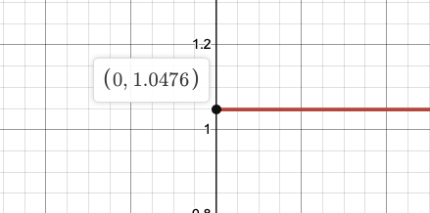

* Далее построим последовательность интегральных сумм.

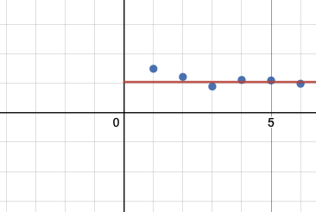

* Рассмотрим сходимость построенной последовательности к точному значению при количестве отрезков $n=5$ в трех положениях точек внутри элементарных отрезков.

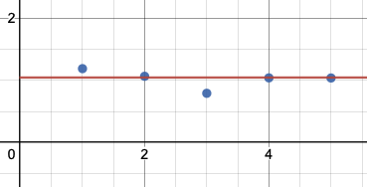 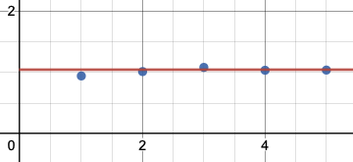 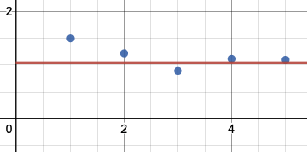

Крайнее левое Промежуточное Крайнее правое

* Рассмотрим сходимость построенной последовательности к точному значению при количестве отрезков $n=10$ в трех положениях точек внутри элементарных отрезков.

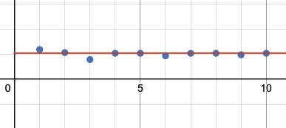 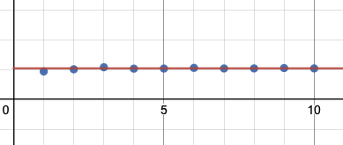 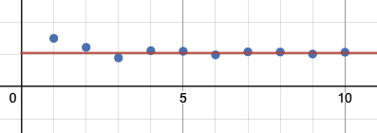

Крайнее левое Промежуточное Крайнее правое

* Рассмотрим сходимость построенной последовательности к точному значению при количестве отрезков $n=20$ в трех положениях точек внутри элементарных отрезков.

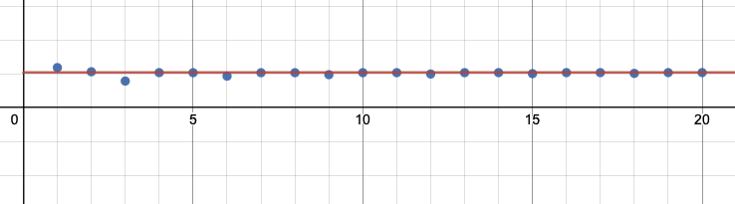 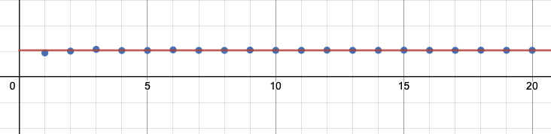 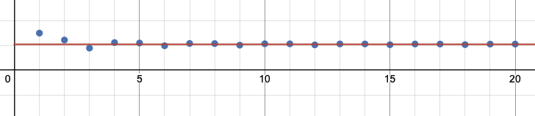

Крайнее левое Промежуточное $t=0.5$ Крайнее правое

1. **Заключение**

В заключении графического исследования по последовательности интегральных сумм можно сделать вывод, что при увеличении количества отрезков интегральная сумма все более точно сходится к искомому значению интеграла функции, что мы смогли увидеть на графике и проверить аналитически. Метод нахождения интегральной суммы очень полезен для приближенного вычисления значений интеграла без взятия самого интеграла и достаточно точно с этим справляется при большом количестве взятых отрезков. На сегодняшний день этот метод очень популярен, например для вычисления интегралов компьютерами.

Выполнение графического исследования по последовательности интегралов в графическом калькуляторе Desmos: <https://www.desmos.com/calculator/iynuluoxsp>